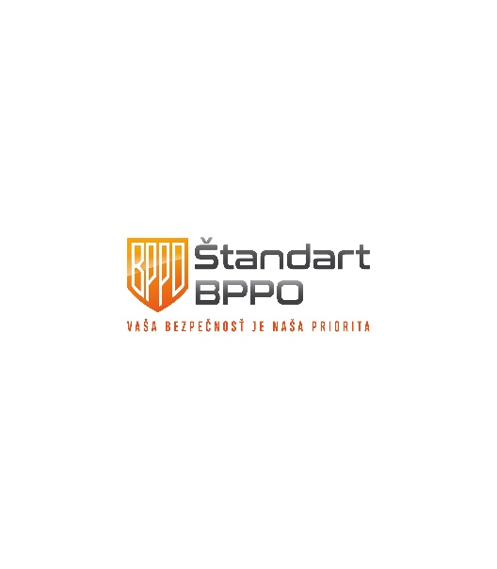

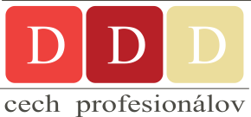

Marek Holeš

Predseda

+421 907 535 675

Cech profesionálov DDD

Karpatské námestie 10A

831 06 Bratislava

IČO: 30842557

DIČ: 2020800166

[www.cechprofesionalovddd.sk](http://www.cechprofesionalovddd.sk)

cechprofesionalovddd@gmail.com

**Sponzori:**



## XIX. Odborný seminár DDD TATRY 2024

**4.12.2024, Hotel Atrium, Nový Smokovec**

## PROGRAM:

**04. 12. 2024 Streda:**

**08:00-08:55** Registrácia účastníkov seminára

08:55-09:00 Príhovor predsedu Cechu profesionálov DDD, **Marek Holeš**

09:00-09:40 **Ing. Ivana Havranová, PhD.,** vedúca odd.zoológie, **Štátna ochrana prírody SR,** Sršeň ázijský - legislatíva SR, biológia a návrh manažmentu;

**Ing. Ivana Havranová, PhD.,** **Bc. Peter Jakubík**, **Ing. Vladimír Černický** –

Eradikácia sršňa ázijského v Palárikove

09:40-10:00  **EKOLAS, s.r.o.,** prezentácia spoločnosti – sponzor seminára DDD

10:00-10:20 **Ing. Terezie Arnoldová, Ph.D., Státní zdravotní ústav** **ČR**, Štěnice domácí

10:20-10:40  **Štandart BPPO,s.r.o.,**sponzor seminára DDD

Digitalizácia v rámci deratizácie, dezinsekcie, dezinfekcie

10:40-11:00  **Addicoo Group s.r.o, Šumperk-ČR, Vojtěch Kabrhel,**

Sanitační postupy v praxi-Využití programu hygieny; Intracare na farmách drubeže a prasat

**11:00-11:20** Coffeebreak

11:20-11:30  **Ladislav Filipko**, legislatíva, **Školiace stredisko DDD,s.r.o.**

11:30-11:40 **BÁBOLNA BIO SLOVENSKO, s.r.o.,** prezentácia firmy

11:40-12:00 **doc. RNDr. Ľubomír Vidlička, CSc.,** zástupca riaditeľa, samostatný vedecký pracovník Ústav zoológie SAV, v. v. i. Filantropné druhy švábov

12:00-12:20 **Hostin, s.r.o. Smolenice**

Prezentácia hrotov a ochranných systémov; Dezinfekcia a zahmlievače

12:20-12:40 Diskusia

**12:40-13:20** Obed

13:20-13:30 **OZ Svetielko nádeje**, Mgr. Eva Mozolová, prezentácia činnosti

13:30-13:50 **Blok programu DDD Servis**

13:50-14:00 **Diskusia**

14:00- Voľný program s využitím služieb hotela

18:00-19:00 **Sršeň ázijský – odporúčania, voľná debata**

19:00-20:00 Večera

20:00-22:00 **Spoločné stretnutie v bowlingovej miestnosti/bowling zdarma**

**Ochutnávka rumov/zadná bowlingová miestnosť**

Atrium Hotel je situovaný v atraktívnom prostredí tatranskej prírody v Novom Smokovci, s ideálnou dostupnosťou z diaľnice (15 min.). Len 50 m od hotela sa nachádza zastávka Tatranských elek. železníc.

Z hotelových izieb ako aj reštaurácie je panoramatický výhľad na tatranské štíty a podtatranskú kotlinu. Príjemné posedenie a široký výber nápojov si môžu naši hostia vychutnať aj v Bowling bare s dvoma bowlingovými dráhami, Vinotéke či na letnej terase s grilom. Reštaurácia PARK bola v apríli 2022 znova otvorená po kompletnej rekonštrukcii a ponúka sedenie až pre 240 osôb.

Hotel aktuálne disponuje 113 izbami (z toho 22 nových izieb EXCLUSIVE, 6 nových apartmánov EXCLUSIVE, ktoré sú v prevádzke od mája 2022).

Hotelové kongresové centrum prešlo v roku 2019 kompletnou rekonštrukciou a disponuje moderným technickým vybavením. Výnimočné priestory ako Foodie kulinárske štúdio, súkromné kino Mediatro,

kreatívne štúdio ArtClub či interaktívna herňa GameZone dotvárajú jedinečnú atmosféru hotela. Zároveň

hotel ponúka 3 relaxačné zóny 4 Elements pre dokonalé uvoľnenie vášho tela aj mysle:

* Masážne miestnosti Day Spa
* Vodný svet 4Elements Aqua s bazénmi, tobogánmi, relaxačnou časťou aj pool barom
* Vitálny wellness svet so saunami, vírivkou a tepidáriami

V bezprostrednom okolí hotela je množstvo turisticky atraktívnych miest. Len pár krokov od hotela sa

nachádza nástupná stanica Starý Smokovec - Hrebienok – východiskový bod mnohých turistických trás.



Marek Holeš

Predseda

+421 907 535 675

Cech profesionálov DDD

Karpatské námestie 10A

831 06 Bratislava

IČO: 30842557

DIČ: 2020800166

[www.cechprofesionalovddd.sk](http://www.cechprofesionalovddd.sk)

cechprofesionalovddd@gmail.com